Міністерство освіти і науки України
Національний університет «Львівська політехніка»
Кафедра систем штучного інтелекту



Звіт

Звіт
про виконання лабораторних та практичних робіт блоку № 1
На тему: «Програмування: алгоритм, програма, код. Системи числення. Двійкова система числення. Розробка та середовище розробки програми.»
з дисципліни: «Основи програмування»
до:
Практичних Робіт до блоку № 1

Виконав:
Студент групи ШІ-13
Скічко Михайло Вікторович

Львів 2024

Тема роботи:
Виконання графічно-розрахункової роботи.

Мета роботи:
Одержати практичні навички в розробці і дослідженні алгоритмів розв’язання задач.

Теоретичні відомості:
- Теми, необхідні для виконання роботи:
- Всі теми, пройдені під час семестру.
- Джерела використані для ознайомлення з вищезазначеними темами:
- Всю інформацію до теоретичних відомостей я отримав на лекційних, практичних парах, та самостійне вивчення. Зокрема сайти https://acode.com.ua/ та https://www.w3schools.com/

Виконання роботи:

Опрацювання завдання та вимог до програм та середовища:

Завдання №1 – VNS Practice Work Task 1 variant 17

Задача
Розробити лінійний алгоритм для розв’язання задачі.
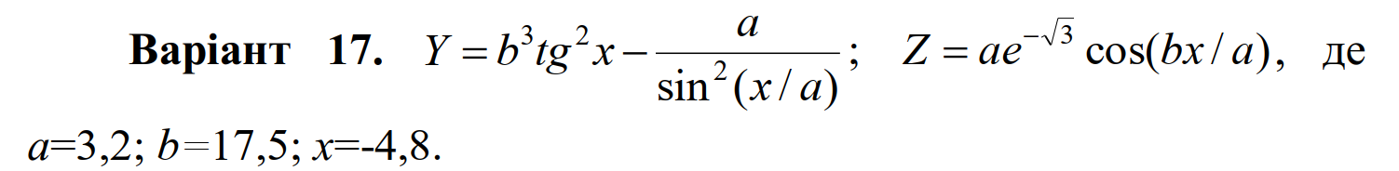

Завдання №2 – VNS Practice Work Task 2 variant 21

Задача
Розробити алгоритм, що розгалужується для
розв’язання задачі номер якої відповідає порядковому номеру
студента в журналі викладача.
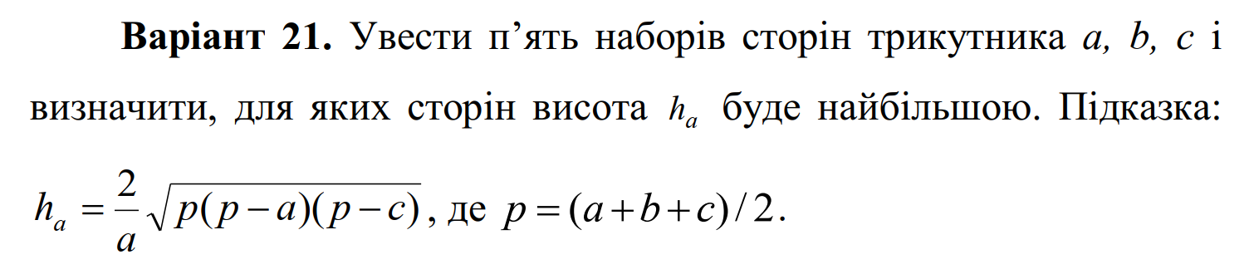

Завдання №3 – VNS Practice Work Task 3 variant 14

Задача
Написати программу згідно свого варіанту.
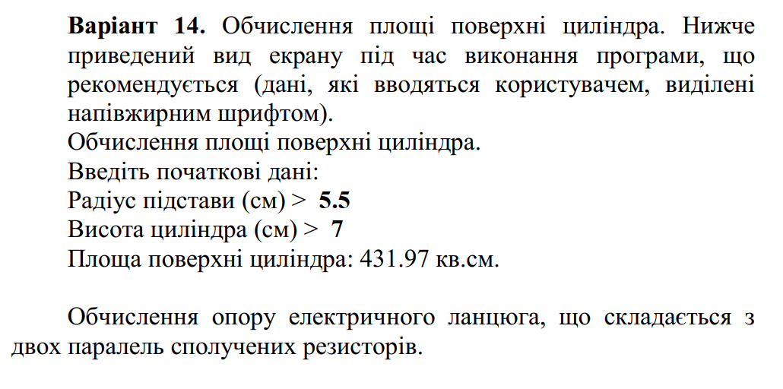

Завдання №4 – VNS Practice Work Task 4 variant 2

Задача
Написати програму згідно свого варіанту.
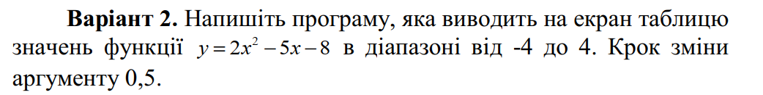

Завдання №5 – Algotester Practice Work Task 1
https://algotester.com/en/ArchiveProblem/DisplayWithEditor/20075

Задача
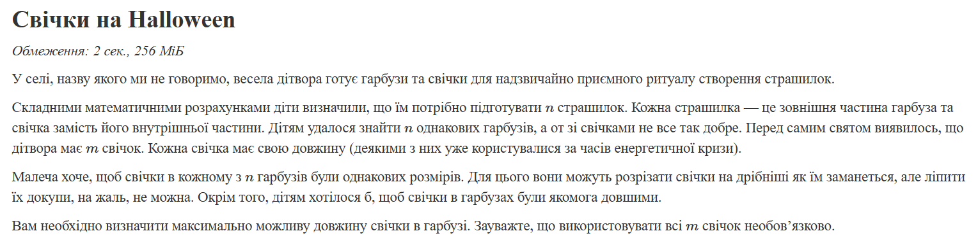

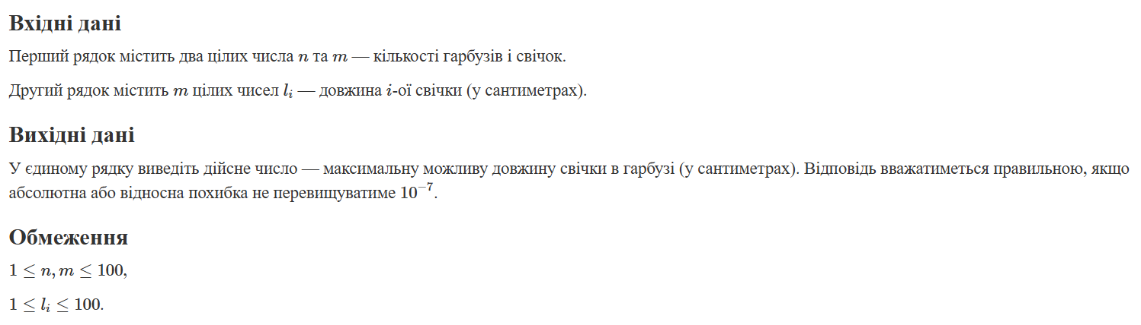

Завдання №6 – Algotester Practice Work Task 2
https://algotester.com/uk/ArchiveProblem/DisplayWithFile/40637

Задача
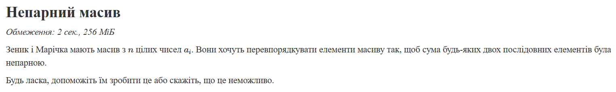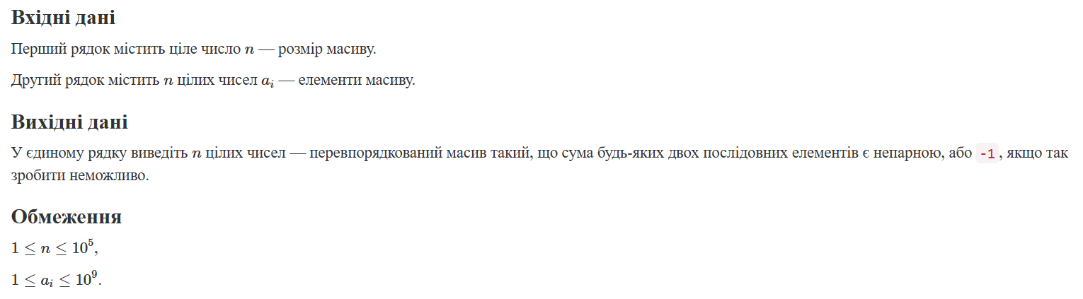

Завдання №7 – Algotester Practice Work Task 3
https://algotester.com/uk/ArchiveProblem/DisplayWithFile/40476

Задача
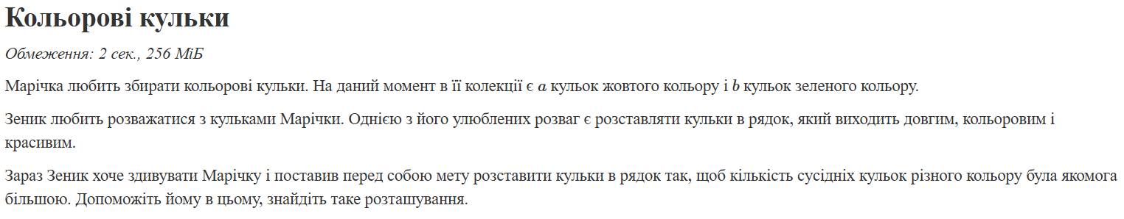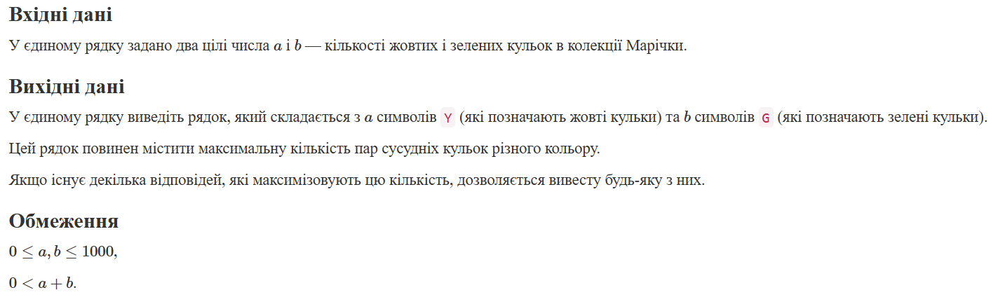

Завдання №8 – Algotester Practice Work Task 4
https://algotester.com/uk/ArchiveProblem/DisplayWithFile/26

Задача
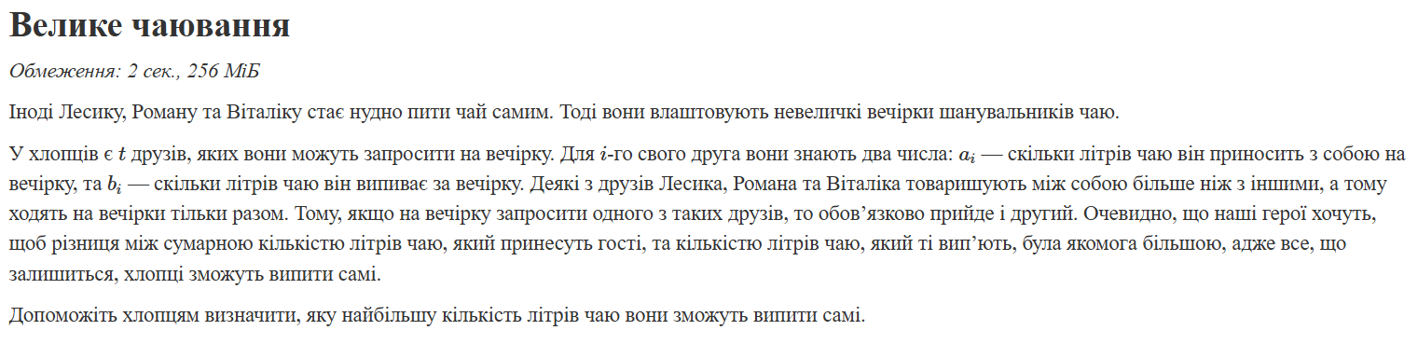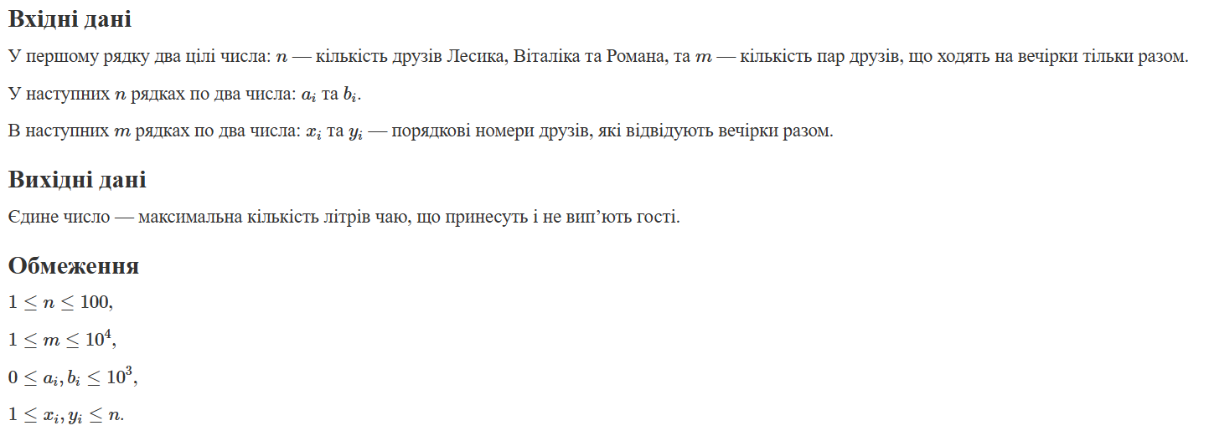

Дизайн та планована оцінка часу виконання завдань:

Завдання №1 – VNS Practice Work Task 1 variant 17
Планований час виконання: 5 хвилин
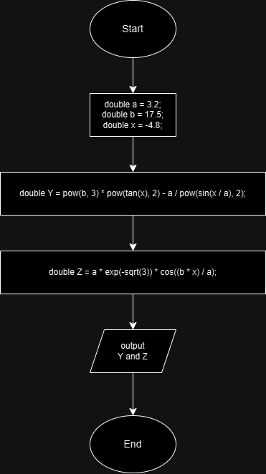

Завдання №2 – VNS Practice Work Task 2 variant 21
Планований час виконання: 15 хвилин
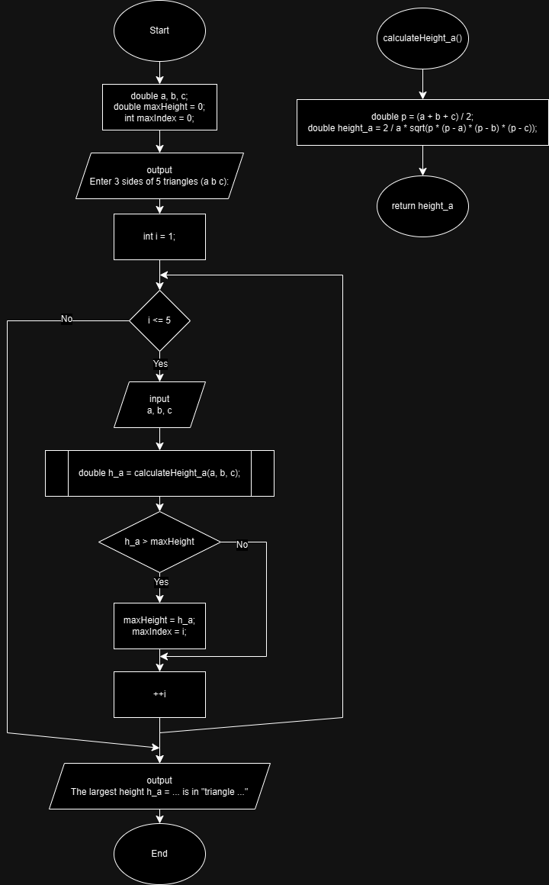

Завдання №3 – VNS Practice Work Task 3 variant 14
Планований час виконання: 5 хвилин
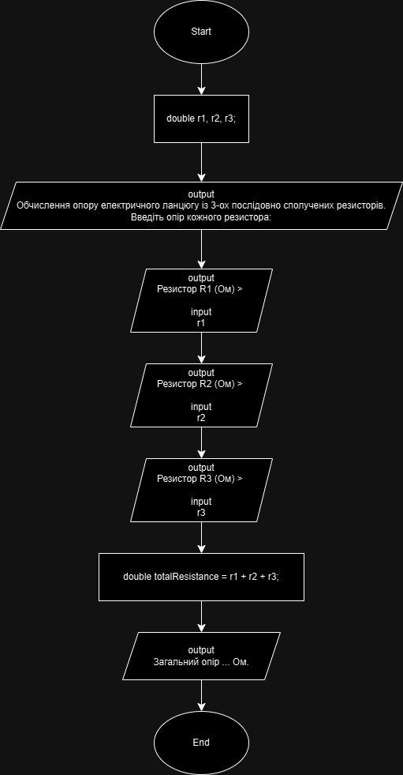

Завдання №4 – VNS Practice Work Task 4 variant 2
Планований час виконання: 20 хвилин
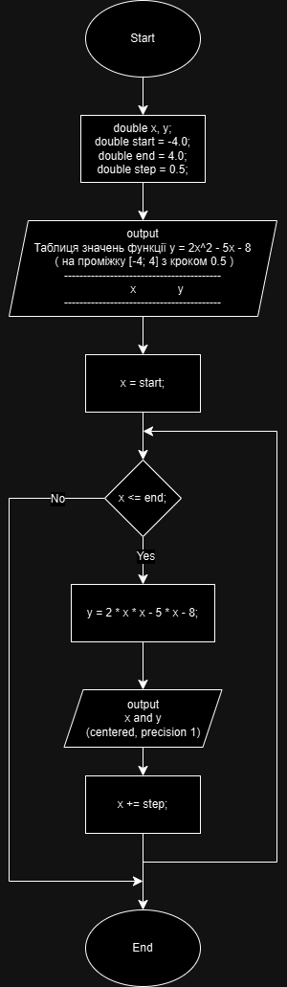

Завдання №5 – Algotester Practice Work Task 1
Планований час виконання: 30 хвилин
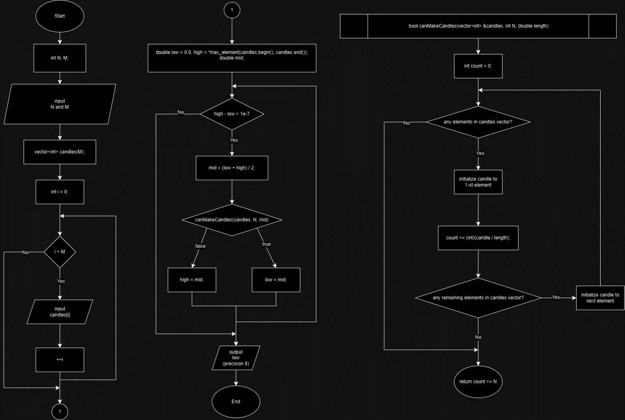

Завдання №6 – Algotester Practice Work Task 2
Планований час виконання: 40 хвилин

Завдання №7 – Algotester Practice Work Task 3
Планований час виконання: 30 хвилин

Завдання №8 – Algotester Practice Work Task 4
Планований час виконання: 50 хвилин

Код програм з посиланням на зовнішні ресурси:

Завдання №1 – VNS Practice Work Task 1 variant 17
файл vns_practice_work_1_task_variant_17_mykhailo_skichko.cpp

Завдання №2 – VNS Practice Work Task 2 variant 21
файл vns_practice_work_1_task_variant_21_mykhailo_skichko.cpp

Завдання №3 – VNS Practice Work Task 3 variant 14
файл vns_practice_work_1_task_variant_14_mykhailo_skichko.cpp

Завдання №4 – VNS Practice Work Task 4 variant 2
файл vns_practice_work_1_task_variant_2_mykhailo_skichko.cpp

Завдання №5 – Algotester Practice Work Task 1
файл algotester_practice_work_1_task_mykhailo_skichko.cpp

Завдання №6 – Algotester Practice Work Task 2
файл algotester_practice_work_2_task_mykhailo_skichko.cpp

Завдання №7 – Algotester Practice Work Task 3
файл algotester_practice_work_3_task_mykhailo_skichko.cpp

Завдання №8 – Algotester Practice Work Task 4
файл algotester_practice_work_4_task_mykhailo_skichko.cpp

Результати виконання завдань, тестування та фактично затрачений час:

Завдання №1 – VNS Practice Work Task 1 variant 17
Фактично затрачений час: 5 хвилин

Завдання №2 – VNS Practice Work Task 2 variant 21
Фактично затрачений час: 10 хвилин
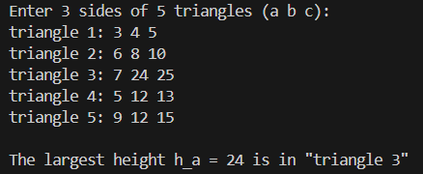

Завдання №3 – VNS Practice Work Task 3 variant 14
Фактично затрачений час: 5 хвилин
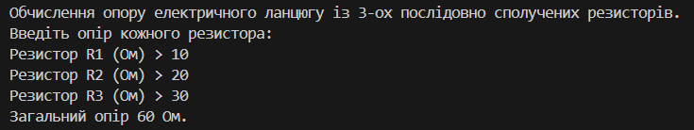

Завдання №4 – VNS Practice Work Task 4 variant 2
Фактично затрачений час: 25 хвилин
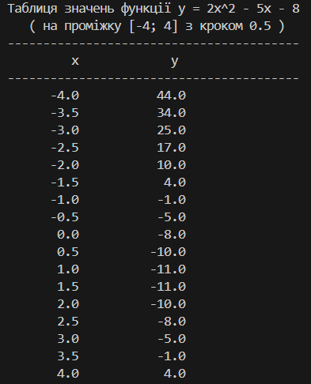

Завдання №5 – Algotester Practice Work Task 1
Фактично затрачений час: 35 хвилин

Завдання №6 – Algotester Practice Work Task 2
Фактично затрачений час: 60 хвилин

Завдання №7 – Algotester Practice Work Task 3
Фактично затрачений час: 20 хвилин

Завдання №8 – Algotester Practice Work Task 4
Фактично затрачений час: 80 хвилин

Висновки:
Під час виконання розрахункової роботи я закріпив свої знання, практикуючись у написанні необхідних програм, також структурував весь пройдений матеріал.
Посилання на pull request:

